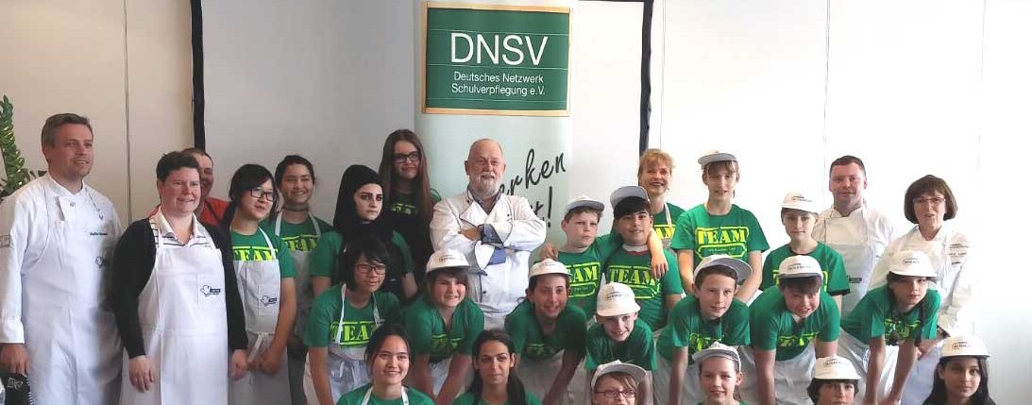

Wir kochen das!“ – Kinder kochen für Kinder
Veröffentlicht am: 14. April 2016 /
Kategorien: Allgemein
Das Deutsche Netzwerk Schulverpflegung (DNSV) präsentiert ein Kochbuch mit von Schülern und Schülerinnen gekochten und erprobten Rezepten für die Gemeinschaftsverpflegung. Für die 1. Ausgabe des Buches unter dem Titel „Wir kochen das!“, kochten die Berliner Europa Miniköche mit Jugendlichen aus einer Willkommensklasse von der Sophie-Brahe-Schule in Berlin, gemeinsam mit den DNSV Botschaftern Steffen Schwarz, Leiter Metro Academy Berlin und Ulrike Laun, Landlust Körzin. Täglich werden Kinder, Jugendliche, Schüler und Schülerinnen in ihren schulischen Einrichtungen mit dem Thema Flucht und Asyl konfrontiert. Über 300.000 Kinder aus Krisen- und Kriegsgebieten werden zukünftig in die Schulen in Deutschland kommen. Und so kann selbst im Schulalltag einiges getan werden, um diese Kinder zu unterstützen, z. B. durch gemeinsames Kochen, denn kochen bedeutet Heimat.

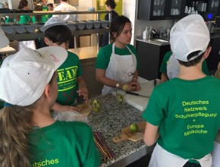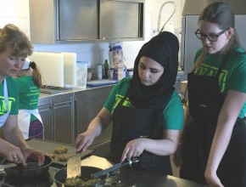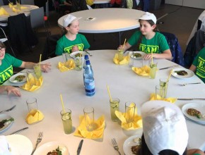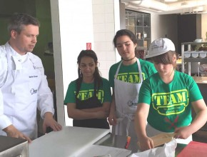
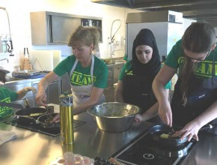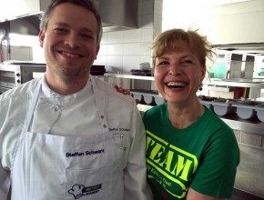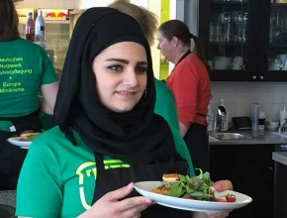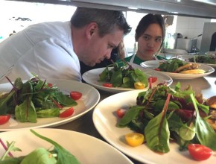„Wir wollen mit dem Kochbuch helfen die Kinder in unser Umgebung kennen zu lernen und mit ihnen ein WIR gestalten. Integration ist vor allem eine Bauchsache und Kochen verbindet – über die Küche hinaus. Kinder lernen über die Rezepte und das Essen fremde Kulturen kennen, die zu uns kommen und unser Land bereichern. Und lernen die Individuen kennen, die hinter den Rezepten stecken. Sie kommen mit ihren ganz persönlichen Geschichten, Fähigkeiten und Gefühlen nach Deutschland. So funktioniert das Konzept von „Wir kochen das!“, Kinder essen und kochen gemeinsam, wir bieten eine Anleitung für alle die das Gleiche tun wollen, „Kinder helfen Kindern!“ Kontakte zwischen Flüchtlingskindern und Kindern, die hier wohnen, tragen zur Integration bei. Integration geht durch den Magen!“ , so der Vorsitzende des DNSV zum Anliegen des Kochbuches, welches zum 10. Deutschen Kongress Schulverpflegung, 7. Oktober .16, im Eigenverlag des DNSV und in Kooperation mit den Europa Miniköchen erscheinen wird

